МУНИЦИПАЛЬНОЕ БЮДЖЕТНОЕ ДОШКОЛЬНОЕ ОБРАЗОВАТЕЛЬНОЕ УЧРЕЖДЕНИЕ «ЦЕНТР РАЗВИТИЯ РЕБЕНКА – ДС № 32»

Сценарий мероприятия с детьми в форме

литературно - игрового сеанса

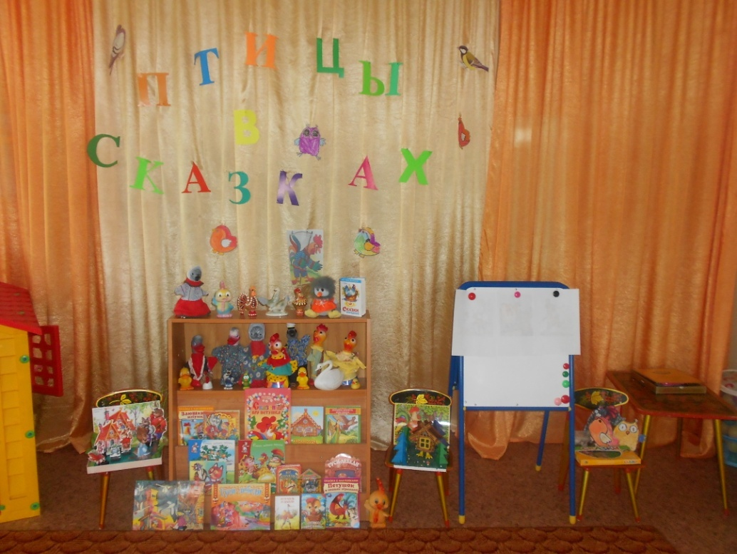 **«Птицы в русских сказках».**

Автор – составитель:

Набиуллина Е.А., воспитатель

высшей квалификационной категории

Братск

**Цель:** обогащение личного опыта детей знаниями, эмоциями и впечатлениями об окружающем через русские народные сказки. **Оборудование и материалы:** картинки птиц из сказок, книги, игрушки - птицы, шарики пластмассовые, перышки птиц, зеркало.

Длительность сеанса 20 – 40 минут

**1. Индивидуальное приветствие (3-5 минут)** Цель: установление положительного эмоционального контакта с детьми.

Педагог приветствует детей, сопровождая их в музыкальный зал.

**Игра «Улыбочка».** Педагог и дети встают в круг. На слова педагога: - повернись, повернись и улыбкой поделись, дети поворачиваются друг к другу и улыбаются, повторяют 2 – 4 раза.

Педагог обращает внимание на игровую среду, обогащенную игровыми материалами (резиновые игрушки, птицы, рамки-вкладыши «Птицы», иллюстрации). В игровой среде расположены иллюстрации по теме игрового сеанса с изображением птиц в сказках.

**2. Групповое приветствие (3мин.)** Цель: развитие восприятия обращенной речи, закрепление положительного эмоционального фона. Давайте с вами поприветствуем, друг друга, как птички Птички прилетели (дети машут одной рукой) На ладошку сели (кладут одну ладонь на другую) «Доброе утро!» (слегка пожимают руку) Весело пропели.

**3 Непосредственная образовательная деятельность.**

**Цель:** обогащение «читательского» опыта (опыта слушания) за счет народных сказок о птицах, развитие эмоционального контакта между детьми, развитие умения согласовывать действия с речью.

**Сюрпризный момент «Волшебное зеркало».** Вы уже обратили внимание, что у меня на столе находится зеркало. Оно волшебное, и вы сейчас в этом убедитесь. Для этого я вам предлагаю закрыть глаза.

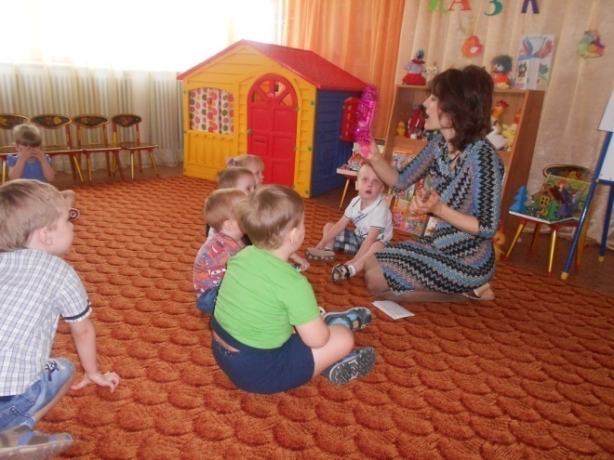

**(Звучит сказочная музыка и голос Волшебного Зеркала).**

**Волшебное зеркало:**

Добрый день, мои друзья!

Удивить хочу вас я.

В мир волшебный загляни!

Сказка будет впереди!

- Куда нас приглашает Волшебное Зеркало?  (В сказку).

Я думаю, вы все любите сказки. Смотрите волшебное зеркало, подарило перышко, как вы думаете, про кого будут сказки? Про птиц.

. Сегодня мы почитаем с вами русские народные сказки, в которых встречаются птицы, но их так много ( «Лиса, заяц, петух», «Лиса и журавль», «Кот, дрозд и петух», «Гуси – лебеди», «Петушок и бобовое зернышко», «Жихарка»), какую же нам почитать? Давайте спросим у волшебного зеркала, для этого надо потереть его. Педагог трет зеркало, незаметно для детей прикрепляет иллюстрацию сказки (по диаметру зеркала) «Гуси - лебеди», показывает детям.

**Восприятие художественной литературы (сказки)**  Педагог читает отрывок из сказки «Гуси - лебеди» (или всю сказку), волшебство продолжается, зеркало выбирает сказку «Журавль и лиса» ( показ настольного театра)

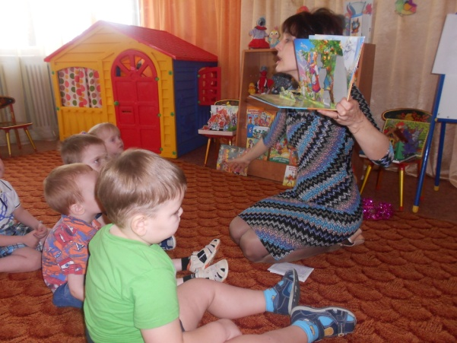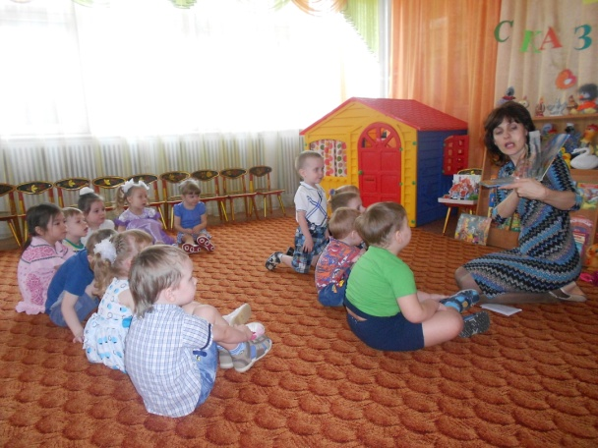

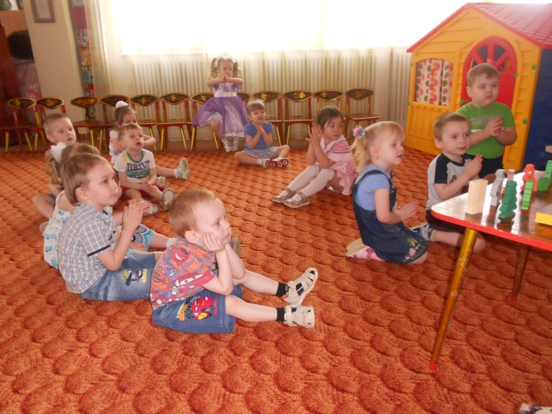Педагог: А сейчас, давайте сделаем гимнастику для пальчиков и рук. Повторяйте за мной . **Пальчиковая гимнастика «Птички»** Птички крылышки сложили ,(дети соединяют ладони) Птички крылышки помыли, (дети имитируют мытье рук) Птички зернышки поели, (дети «клюют» зернышки) Отдохнули,(дети соединяют ладони) Полетели (дети машут руками)

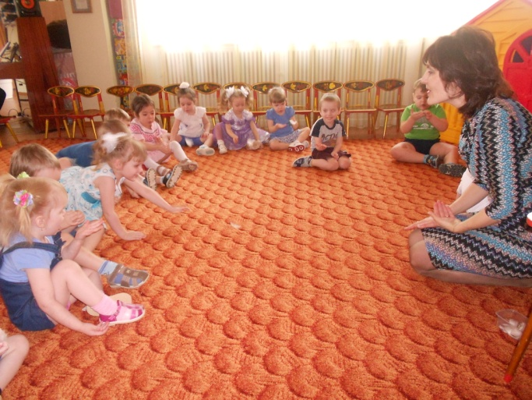Педагог: Давайте рассмотрим с вами птиц из сказок, которые прочитали (петуха, дрозда, журавля, лебедей). Что есть у всех птиц? Хвостик, клюв, лапы. А чем покрыто тело птиц? Перышками. **Игра «Перышки».** Детям раздаются птичьи перышки, педагог предлагает детям подуть на них. Какое перышко легкое или тяжелое? Посмотрите, как оно летит.

**Подвижная игра «Птички и ветер»** Педагог : Сейчас мы с вами полетаем как птички. Приготовьте ваши крылышки (руки в стороны), дети под музыку и слова педагога двигаются по кругу и выполняют плавные взмахи. Маленькие птички**,** птички-невелички **(**дети выполняют взмахи руками)По лесу летали, песни распевали. Все летали, все летали, зернышки искали. На дорожку сели, сели, поклевали.(присаживаются на корточки, изображая пальцами клевание зернышек). Клю-клю-клю, клюю-клю-клю, как я зернышки люблю. Буйный ветер налетел,(руки вверх, раскачиваются из стороны в сторону) Птичек унести хотел. Птички спрятались в гнездо, (приседают на корточки, закрывают голову руками) Там не тронет их никто.

Педагог: Птички спрятались, а ветер зернышки разнес, вот и я нашла одно бобовое зернышко . Такое зернышко нашел петушок в сказке, а вы помните, что потом произошло с ним?

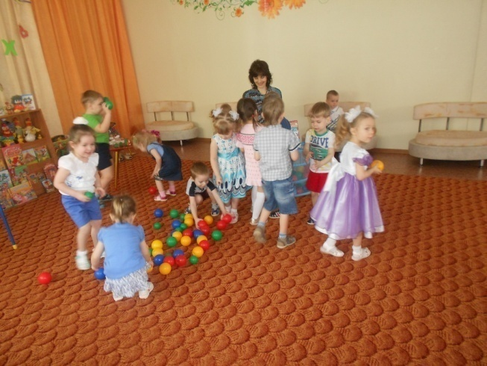**Театральная игра «Петушок и бобовое зернышко»**

**Подвижная игра «Собери зернышки для петушка»**

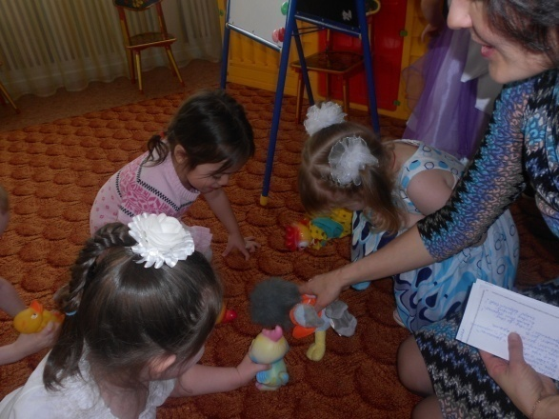**Игра «Покорми петушка» (**перед детьми поднос и миска с бобами, возьмите бобы и посыпьте на поднос для петушка). **4.Совместная игровая деятельность педагога с детьми** (5-10мин.) Цель: формирование мотивации к игре, развитие игровой деятельности. Педагог стимулирует детей к играм и игрушкам, показывает различные способы игровых действий: покормить петушка, поискать зернышки, прогуляться с курочкой, познакомиться с новыми друзьями и др.

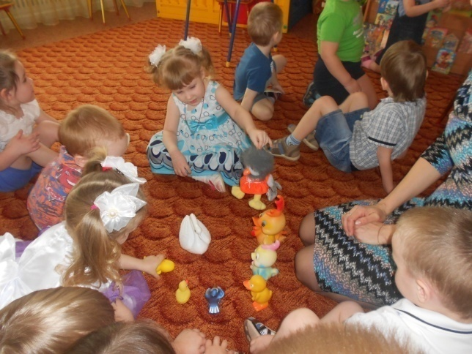**5.Самостоятельная игровая деятельность детей с игрушками** (5-10мин.) Цель: развитие игровой деятельности

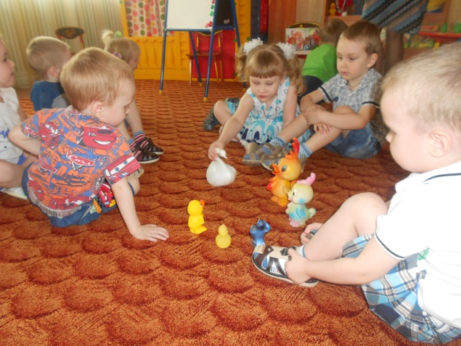

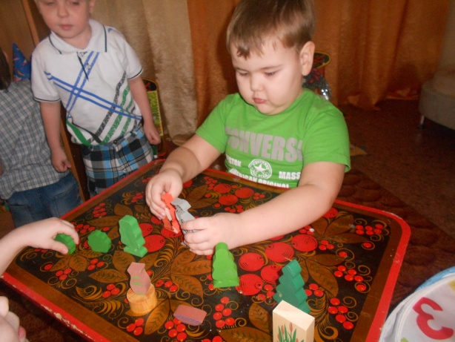

**6. Лепка «Зернышки для петушка».** Дети готовые зернышки кладут около петушка. Цель: развитие произвольности действий, закрепление сенсорных эталонов(цве, форма), развитие навыков лепки

**7.Групповое прощание (2мин.)** Цель:завершение встречи**.** Закрепление положительного эмоционального фона. Педагог: мы сегодня с вами играли, летали, сказки читали, кормили петушка, лепили, настала пора прощаться.

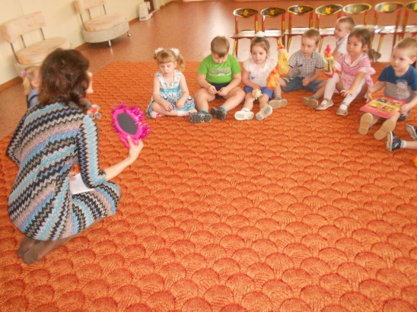**Волшебное зеркало.** До свидания, до свидания С вами было хорошо! До свидания, до свидания Скоро встретимся ещё!

**Дети отвечают зеркалу**

До свидания, до свидания С вами было хорошо! До свидания, до свидания Приходите к нам ещё!